2024年度部门决算（公开）

目录

第一部分 2024年度部门决算报表
一、收入支出决算总表
二、收入决算表
三、支出决算表
四、财政拨款收入支出决算总表
五、一般公共预算财政拨款收入支出决算表
六、一般公共预算财政拨款支出决算表
七、一般公共预算财政拨款基本支出决算表
八、政府性基金预算财政拨款收入支出决算表
九、政府性基金预算财政拨款基本支出决算表
十、国有资本经营预算财政拨款支出决算表
十一、财政拨款“三公”经费支出决算表
十二、政府采购情况表
十三、政府购买服务决算公开情况表
第二部分 2024年度部门决算说明
第三部分 2024年度其他重要事项的情况说明
第四部分 2024年度部门绩效评价情况

第一部分 2024年度部门决算报表
报表详见附件
一、收入支出决算总表
二、收入决算表
三、支出决算表
四、财政拨款收入支出决算总表
五、一般公共预算财政拨款收入支出决算表
六、一般公共预算财政拨款支出决算表
七、一般公共预算财政拨款基本支出决算表
八、政府性基金预算财政拨款收入支出决算表
九、政府性基金预算财政拨款基本支出决算表
十、国有资本经营预算财政拨款支出决算表
十一、财政拨款“三公”经费支出决算表
十二、政府采购情况表
十三、政府购买服务决算公开情况表
第二部分 2024年度部门决算说明

一、部门主要职责及机构设置情况
（一）主要职责
负责全区城镇职工基本医疗参保人员和城乡居民基本医疗保险的医疗费用审核、支付以及辖区内定点医疗机构的支付和管理工作；承担上级交办的其他事项。
（二）部门机构设置
西城区医疗保险事务管理中心内设9个科室。
二、2024年收入支出决算总体情况说明
2024年本年收入3299.55万元,比上年同期增加110.73万元，增长3.47%。
（一）收入决算说明
2024年本年收入3299.55万元,比上年同期增加110.73万元，增长3.47%。
1.其中财政拨款收入3299.55万元。占收入合计的100%。其中：一般公共预算财政拨款收入3299.55万元，占收入合计的100%；政府性基金预算财政拨款收入0万元，占收入合计的0%；国有资本经营预算财政拨款收入0万元，占收入合计的0%。
2.上级补助收入0万元，占收入合计的0%；
3.事业收入0万元，占收入合计的0%；
4.经营收入0万元，占收入合计的0%；
5.附属单位上缴收入0万元，占收入合计的0%；
6.其他收入0万元，占收入合计的0%。

图1：收入决算
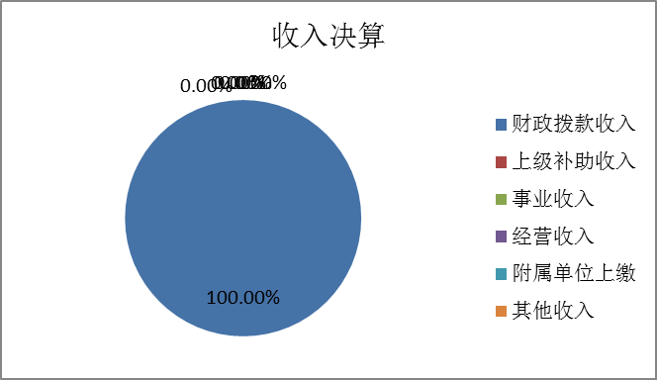

（二）支出决算说明
2024年度本年支出合计3299.55万元，比上年增加（减少）110.73万元，增长3.47%，其中：基本支出2890.3万元，占支出合计的87.6%；项目支出409.25万元，占支出合计的12.4%;上缴上级支出0万元，占支出合计的0%；经营支出0万元，占支出合计的0%；对附属单位补助支出0万元，占支出合计的0%。
图2：基本支出和项目支出情况
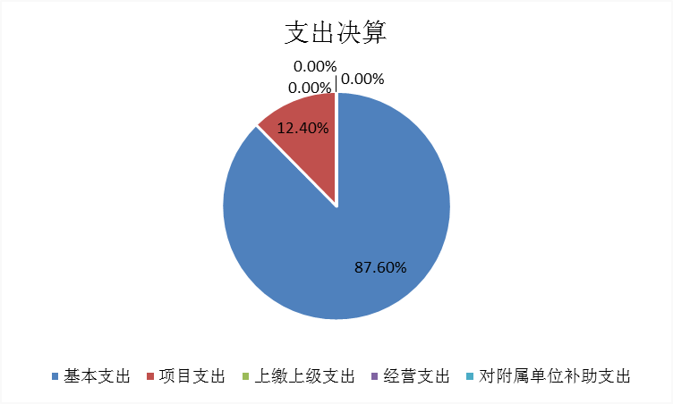

三、财政拨款收入支出决算总体情况说明
2024年度财政拨款收、支总计3299.55万元，比上年增加110.73万元，增长3.47%。增加的主要原因是项目基本支出增加了130.73万元，基本支出减少20万元。项目支出增幅较大的主要原因是退返知青门诊费用帮扶专项经费支出增加45.46万元、业务档案管理经费支出增加了17.09万元、新增项目业务档案装修搬运费支出47.44万元等。
2024年支出占比最大的为基本支出的工资福利支出2812.64万元，占总支出的85.24%
四、一般公共预算财政拨款支出决算情况说明
（一）一般公共预算财政拨款支出决算总体情况
2024年度一般公共预算财政拨款支出3299.55万元，主要用于以下三大类方面：社会保障和就业支出（类）309.75万元，占9%；卫生健康支出（类）2568万元，占77%；住房保障支出（类）421.9万元，占14%。
（二）一般公共预算财政拨款支出决算具体情况
1、2024年支出决算按用途划分：
2024年一般公共预算财政拨款支出3299.55万元,其中：
（1）基本支出决算2890.3万元，占比87%
（2）项目支出决算409.25万元，占比13%
2、同比2023年，基本支出减少20万元，降幅0.69%。项目支出增加130.73万元，增幅46.9%。2024年合计增加110.73万元；主要是项目支出增加了130.73万元，基本支出减少20万元。项目支出增幅较大的主要原因是：退返知青门诊费用帮扶专项经费支出增加45.46万元；业务档案管理经费支出增加了17.09万元；新增项目业务档案装修搬运费支出47.44万元等。
3、2024年支出决算以三大类划分：社会保障和就业支出（类）309.65万元，占9%；与年初预算330.6万元减少20.83万元，下降6%；主要原因是年初机关养老保险费219.1万元，当年实际支出205万元；年初职业年金缴费109.6万元，当年实际支出102.5万元；预算卫生健康支出（类）2568万元，占77%，与年初预算2622.7万元减少54.7万元，下降2%；主要原因是当年项目支出如对退返知青门诊费用的扶持医保救助资金等，只有该项目支出追加20万元，其余项目按预算指标完成；而作为人员经费类的支出，如人员基本工资等基本完成预算指标，略有结余。住房保障支出（住房公积金与职工无房补贴类）421.9万元，占14%，与年初预算407万元增加14.9万元，增幅3%。主要是2024年有多名新员工增加，该项支出超预算指标，进行了预算追加。
五、政府性基金预算财政拨款支出决算情况说明
（一）政府性基金预算财政拨款支出决算总体情况
2024年度政府性基金预算财政拨款支出0万元，本单位不涉及此项财政拨款，无此项支出。
（二）政府性基金预算财政拨款支出决算具体情况
2024年度政府性基金预算财政拨款支出0万元，本单位不涉及此项财政拨款，无此项支出。
六、国有资本经营预算财政拨款收支情况
本年度未安排国有资本经营预算财政拨款收支，无此项支出。
七、财政拨款基本支出决算情况说明
2024年度使用一般公共预算财政拨款安排基本支出2890.3万元，使用政府性基金财政拨款安排基本支出0万元，其中：（1）工资福利支出2812.6万元主要包括基本工资、津贴补贴、奖金、伙食补助费、绩效工资、其他社会保障缴费、其他工资福利等支出；（2）商品和服务支出75.4万元，包括办公费、印刷费、咨询费、手续费、水费、电费、邮电费、取暖费、物业管理费、差旅费、因公出国（境）费、维修（护）费、租赁费、会议费、培训费、公务接待费、专用材料费、劳务费、委托业务费、工会经费、福利费、公务用车运行维护费、其他交通费、其他商品和服务等支出；（3）对个人和家庭补助支出2.3万元包括离休费、退休费、抚恤金、生活补助、救济费、医疗费补助、助学金、奖励金、其他对个人和家庭的补助等支出。（4）其他资本性支出包括办公设备购置、专用设备购置等。

第三部分2024年度其他重要事项的情况说明

一、“三公”经费财政拨款决算情况
“三公”经费包括本部门/单位所属0个行政单位、1个参照公务员法管理事业单位、0个事业单位。2024年度“三公”经费财政拨款决算数0万元，比2024年度“三公”经费财政拨款年初预算0.77万元减少0.77万元。其中：
1.因公出国（境）费用。2024年 “三公”经费财政拨款支出0万元，同比2023年度无变化。
2.公务接待费。2024年公务接待费支出0元，比2024年年初预算减少0.767184万元，同比2023年支出无变化，原因为2024年无公务接待任务。
3.公务用车购置及运行维护费。2024年公务用车购置及运行维护费支出0万元，其中:2024年公务用车购置费支出0万元， 2024年公务用车运行维护费支出0万元，同比2023年公务用车购置及运行维护费支出无变化。本单位属于西城区医保局下属单位，公务用车由局机关安排，车辆归区政府集中管理。
二、机关运行经费支出情况
2024年度使用财政拨款安排的基本支出中的日常公用经费支出，合计75.4万元，比上年63.25万元增加12.15万元，增幅19.2%，主要是办公经费增加2万元；福利费增加1.5万元，原因是病休职工及遇事家属慰问费及职工一年一度的体检标准有所提高。其它商品和服务支出增加6.3万元，主要原因是由于职能划转调整，办公用房装修改造用款由行政运行公用经费列支；其他为邮电费、差旅费、职工培训费等增加2.35万元。
三、政府采购支出情况
2024年度政府采购支出总额6.03万元，其中：政府采购货物支出6.03万元，主要是医保业务用表支付的印刷费。
四、国有资产占用情况
截止2024年12月31日，我中心资产总额243.84万元，其中：车辆0台，0万元；单位价值50万元以上的通用设备0台（套），0万元；单位价值100万元以上的专用设备0台，0万元。
五、政府购买服务支出说明
2024年涉及政府购买服务项目0个，无此项支出。
六、专业名词解释
1.基本支出：指为保障机构正常运转、完成日常工作任务而发生的人员支出和公用支出。
2.项目支出：指在基本支出之外为完成特定行政任务或事业发展目标所发生的支出。
3.“三公”经费：是指单位通过财政拨款资金安排的因公出国（境）费、公务用车购置及运行费和公务接待费。其中，因公出国（境）费指单位公务出国（境）的国际旅费、国外城市间交通费、住宿费、伙食费、培训费、公杂费等支出；公务用车购置及运行费指单位公务用车购置支出（含车辆购置税、牌照费）及单位按规定保留的公务用车燃料费、维修费、过路过桥费、保险费、安全奖励费等支出；公务接待费指单位按规定开支的各类公务接待（含外宾接待）支出。
4.机关运行经费：指为保障行政单位（含参照公务员法管理事业单位）运行用于购买货物和服务的各项资金，包括办公及印刷费、邮电费、差旅费、会议费、福利费、日常维修费、专用材料及一般设备购置费、办公用房水电费、办公用房取暖费、办公用房物业管理费、公务用车运行维护费以及其他费用。
5.政府采购：指各级国家机关、事业单位和团体组织，使用财政性资金采购依法制定的集中目录以内的或者采购限额标准以上的货物、工程和服务的行为，是规范财政支出管理和强化预算约束的有效措施。
6.政府购买服务：是指各级国家机关将属于自身职责范围且适合通过市场化方式提供的服务事项，按照政府采购方式和程序，交由符合条件的服务供应商承担，并根据服务数量和质量等因素向其支付费用的行为。

第四部分 2024年度部门绩效评价情况

一、项目支出绩效自评表（详见附件）

